Лаба 0.1.

Задания для выполнения

1. Установить на компьютер графический клиент Git.

Установила.jh

Вошла в свой аккаунт.

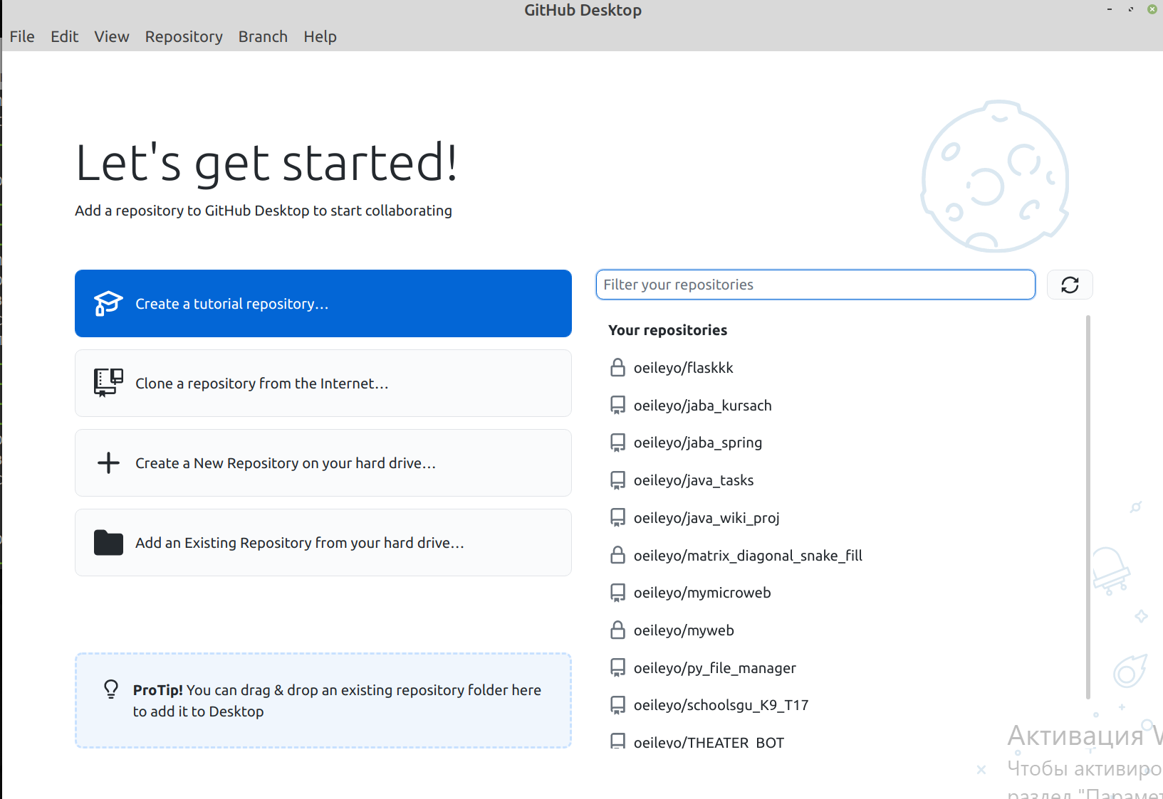

1. Создайте в своей домашней папке (или в любой другой на ваш выбор) каталог, который будет содержать файлы нового программного проекта.

Я создала на рабочем столе.



1. Выберите тематику программы, которую собираетесь написать. Язык программирования и используемые инструменты разработки сейчас не важны.

Написала немного кода в файл.

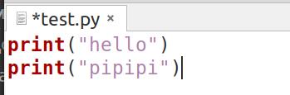

1. Инициализируйте в этой директории репозиторий гит.

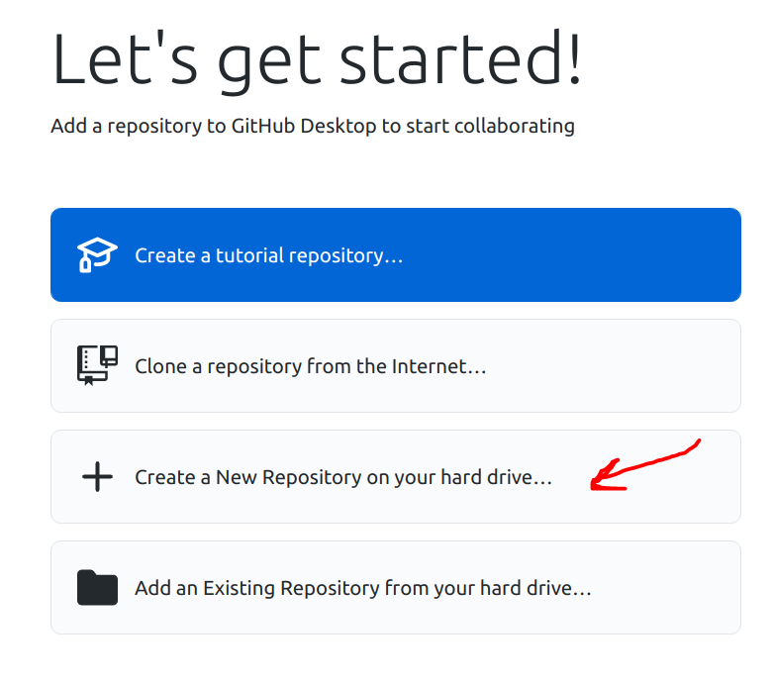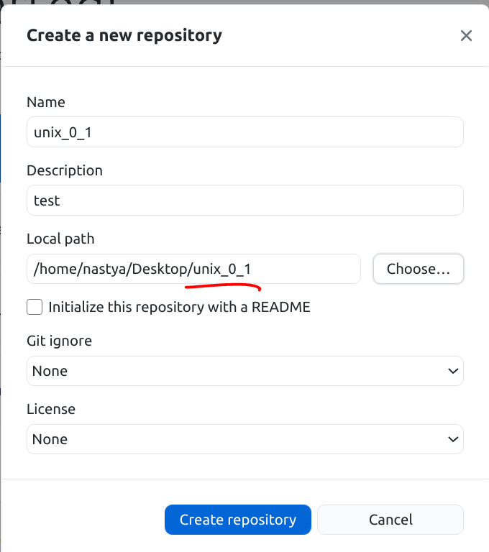

1. Обратите внимание на появление в этой папке скрытой подпапки с названием .git. Если вы ее не видите, то скорее всего, у вас отключено отображение скрытых папок.

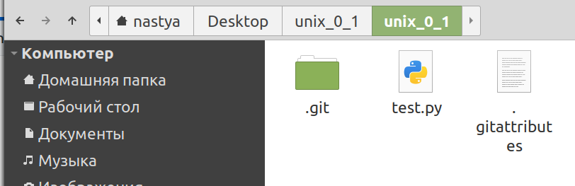

1. Создайте новый файл для исходного текста программы. Если вы используете программный фреймворк, инициализируйте его в рабочий каталог.
2. Напишите несколько строк вашей программы.

Я решила создать проект в этой папке при помощи pycharm. На данном этапе у меня на 18 минут зависла виртуальная машина. Поэтому по техническим причинам мне пришлось перезагрузить ее.

1. Добавьте файл с исходным текстом (несколько файлов, если необходимо) в индекс вашего репозитория.
2. Совершите ваш первый коммит. Напишите осмысленное сообщение коммита.

Пишу комментарий и делаю первый коммит.

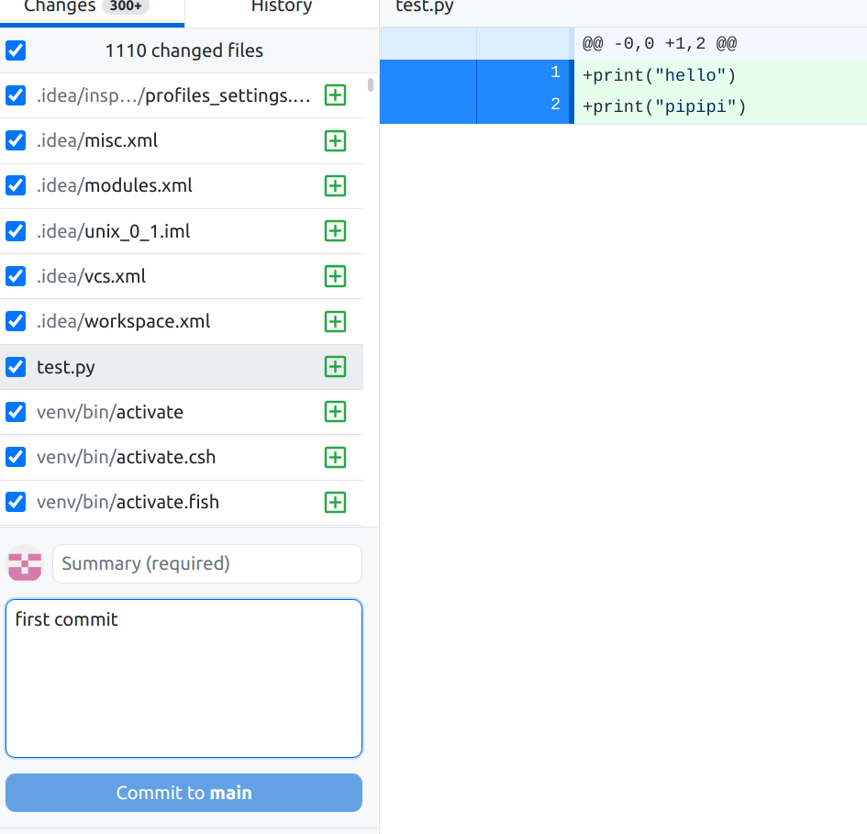

1. Повторите несколько раз. Каждый раз, завершая определенный этап работы, выполняйте коммит и описывайте проделанные изменения в сообщении коммита.

Вношу некоторые изменения в файл и делаю еще один коммит.

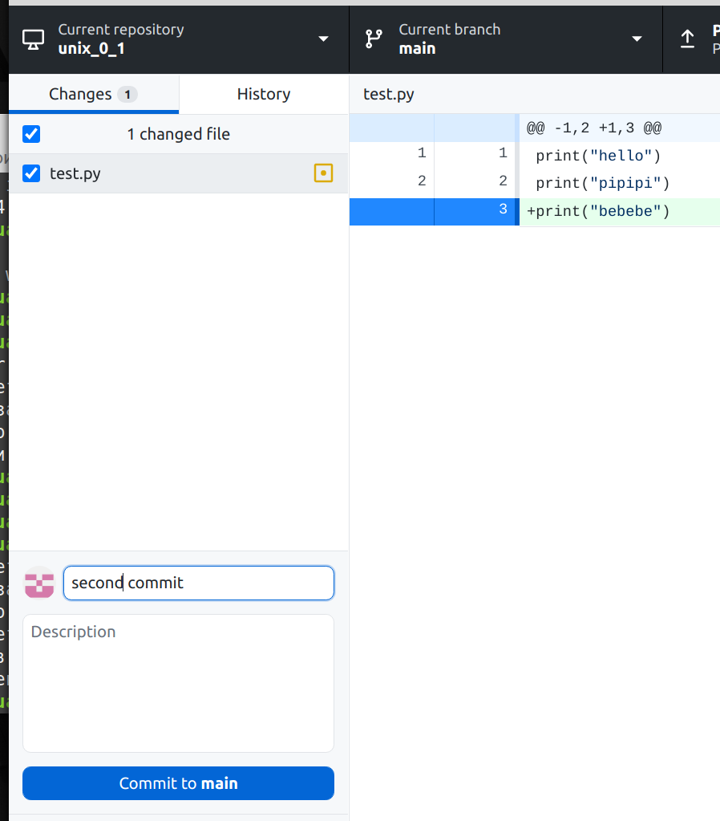

1. Просмотрите историю коммитов. Попробуйте перейти на один из прошлых коммитов. Вернитесь в актуальное состояние программы.

Можно переключаться туда и обратно между версиями моего репозитория.

